Detector de gas portátil con alarma

Manual de usuario

G41

Henan Otywell Electronic Technology Co.,Ltd.

Empresa certificada con el Sistema de Gestión de Calidad ISO9001
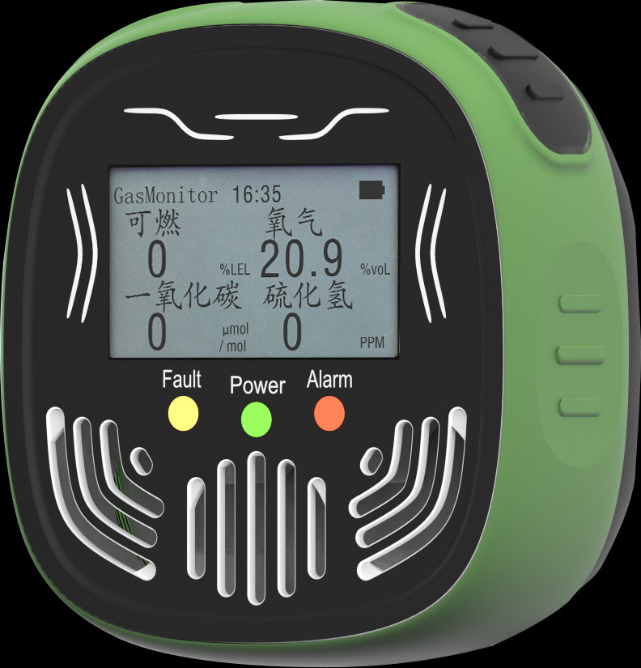

Gracias por utilizar la serie de productos de nuestra empresa. Cuando esté listo para usar este producto, asegúrese de leer atentamente este manual y seguir los pasos de operación correspondientes que se indican, a fin de que pueda disfrutar plenamente de los servicios que ofrece nuestra empresa y de evitar que la máquina se dañe o que se produzcan otros accidentes debido a un uso incorrecto.
Conserve este manual en un lugar seguro para poder consultarlo y obtener ayuda cuando lo necesite en el futuro.
Aviso de derechos de autor
Los derechos de autor de este manual pertenecen a nuestra empresa. Sin autorización por escrito, ninguna parte de este manual podrá copiarse, traducirse ni almacenarse en una base de datos o sistema de recuperación, ni difundirse por medios electrónicos, reproducirse, grabarse ni por ningún otro medio.
Nuestra empresa se adhiere al principio del progreso científico y tecnológico y se compromete constantemente con la mejora del producto y de su rendimiento. La empresa se reserva el derecho de realizar cualquier mejora del producto sin previo aviso.
Si el usuario instala o repara piezas de repuesto sin seguir las instrucciones de este manual, la responsabilidad resultante será asumida por el usuario.
Tome como referencia el producto realmente adquirido en cuanto al producto, su color y su estilo.
Guía de servicio al usuario
1. Antes de utilizar este producto, compruebe atentamente, según la lista de fábrica del producto, si los accesorios, el certificado del producto y la tarjeta de garantía del usuario están completos. Si detecta alguna deficiencia, póngase en contacto de inmediato con el vendedor o el fabricante.

2. Este producto tiene una garantía de un año a partir de la fecha de venta. Si el usuario cumple los requisitos de almacenamiento, transporte y uso, pero la calidad del producto es inferior a las especificaciones técnicas, la tarjeta de garantía dará derecho a un mantenimiento gratuito.
3. En el caso de daños causados por el incumplimiento de las normas y los requisitos de operación, de fallos provocados por reparaciones realizadas por un servicio técnico especializado no designado por nuestra empresa, o de problemas de calidad del producto causados por factores de fuerza mayor, nuestra empresa realizará las reparaciones con cargo al usuario.
4. Cuando el producto esté en reparación, muestre de forma proactiva la tarjeta de garantía del producto. Si no se puede presentar la tarjeta de garantía del producto, la reparación se realizará con cargo al usuario.
5. Después del mantenimiento y la reparación del producto, muestre este manual. El personal de mantenimiento rellenará y firmará el «Registro de mantenimiento y reparación» adjunto. Al mismo tiempo, firme usted también el «Registro de mantenimiento y reparación» del personal de mantenimiento para confirmar el contenido del mantenimiento y la reparación y aportar valiosas observaciones. Si es un usuario institucional, estampe en él su sello oficial.
6. Si tiene alguna duda o insatisfacción con los productos y servicios que ofrecemos, incluidos la tecnología del producto, la calidad, la instalación y el mantenimiento, la actitud en el servicio, las normas de cobro, etc., póngase en contacto con nosotros a tiempo y atenderemos debidamente sus observaciones.

Índice
1. Descripción general............................................................................... 1
2. Especificaciones técnicas principales.............................................. 2
3. Instrucciones de operación del producto..............................................3
4. Notas de uso.......................................................................12
5. Fallos comunes y soluciones............................................ 14
6. Garantía y mantenimiento..................................................15
7. Almacenamiento.................................................................................15
8. Accesorios y otros........................................................15

1
1. Descripción general
Este producto es un dispositivo de seguridad intrínseca para la detección continua de concentraciones de gas con fugas. Es apto para entornos explosivos como la respuesta a emergencias por fugas de gas en minas y tuberías subterráneas, garantizando la seguridad del personal y evitando daños al equipo de producción. El producto utiliza difusión natural para la detección de gas y puede detectar simultáneamente múltiples concentraciones de gas. Incorpora sensores de gas de alta calidad para una excelente sensibilidad y repetibilidad. El control por microordenador embebido garantiza un manejo sencillo, una funcionalidad completa y una alta fiabilidad. La pantalla LCD proporciona información clara e intuitiva. Su diseño compacto y portátil mejora la usabilidad e incorpora una carcasa de plásticos de ingeniería de alta resistencia con goma antideslizante compuesta, que aporta durabilidad frente al agua, el polvo, las explosiones, los impactos, la electricidad estática y las interferencias electromagnéticas.
1.1 Referencias normativas El diseño, la fabricación y los ensayos de este producto cumplen las siguientes normas nacionales: GB/T 3836.1-2021 Atmósferas explosivas. Parte 1: Equipos. Requisitos generales GB/T 3836.4-2021 Atmósferas explosivas. Parte 4: Equipos protegidos por seguridad intrínseca «i» GB/T 4208-2017 Grados de protección proporcionados por las envolventes (código IP) GB 12358-2024 Requisitos técnicos generales para los instrumentos de detección de gas y alarma ambiental en los lugares de trabajo

2
1.2 Características del producto
● Alarmas sonora, luminosa y por vibración; alarma de batería baja; alarma de fallo; alarma de caída; llamada de socorro; llamada de socorro con un solo botón
● Visualización de la concentración en tiempo real, estado de alarma, estado de comunicación, nivel de batería, etc.
● Cambio automático entre las interfaces en chino y en inglés
● Calibración multinivel, seguimiento automático de cero; restauración de los ajustes de fábrica; prevención automática de errores de calibración de concentración
● Comunicación inalámbrica mediante infrarrojos, Bluetooth, LoRa, 4G, etc.
● Interconexión con detectores para espacios confinados y analizadores portátiles; compatible con posicionamiento GPS BeiDou
● Almacena 30.000 registros de datos, con intervalo y modo de almacenamiento configurables
● Puede llevarse en cascos de seguridad o en la muñeca
● Compatible con estación de acoplamiento (batería de litio no recargable o batería de litio recargable, opcional)
2. Especificaciones técnicas principales  Gases detectables: combustibles, oxígeno, gases tóxicos y nocivos  Principios de detección: combustión catalítica/electroquímico  Rangos de detección: Ex: (0~100)% LEL O2: (0.0~30.0)% VOL CO: (0~1000) ppm, H2S: (0~100) ppm  Puntos de consigna de alarma: Ex: baja 20% LEL, alta 50% LEL
O2: baja 19.5% VOL, alta 23.5% VOL CO: baja 50 ppm, alta 150 ppm H2S baja 15 ppm, alta 35 ppm

3
● Tiempo de respuesta: combustibles ≤20s, oxígeno ≤35s, otros ≤45s  Método de muestreo: difusión natural  Tensión de funcionamiento: DC 3.7V  Pantalla: LCD  Temperatura de funcionamiento: -10°C a +55°C  Humedad relativa: <93%  Grado de protección: IP65  Límite de presión: 86 kPa a 106 kPa  Peso: aproximadamente 200 g  Dimensiones: L 77 mm × W 71 mm × H 45 mm
Unidades de gas relevantes y relación de conversión:
(1) ppm: se refiere a partes por millón. Por ejemplo, 5ppm de monóxido de carbono significa que el aire contiene 5 partes por millón de monóxido de carbono.
(2) LEL: se refiere a la concentración en el límite inferior de explosividad del gas. Por ejemplo, 10% LEL significa que se ha alcanzado el 10% del límite inferior de explosividad del gas.
(3) VOL: se refiere al porcentaje del volumen de gas. Por ejemplo, 5% VOL se refiere al 5% del volumen de un gas específico en el aire.
(4) Correlación: el VOL es el mayor de los tres.
Ejemplo: el límite inferior de explosividad del metano es 5% VOL, por lo que un gas metano de 10% LEL tiene la siguiente relación correspondiente:
10%LEL=0.5%VOL=5000ppm=5000×10-6=5000µmol/mol
3. Instrucciones de operación del producto
3.1 Aspecto general e indicadores de función

4
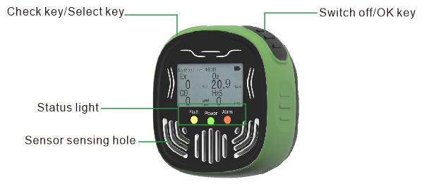
Figura 3-1
3.1.1 Instrucciones de los botones
En la parte superior izquierda y derecha del producto hay dos botones, con funciones diferentes según la interfaz:
Botón izquierdo:
Aumentar/selección hacia arriba/disminuir.
Botón derecho:
Encender/apagar/confirmar/selección hacia abajo/aumentar
3.1.2 Instrucciones de las luces indicadoras
Debajo de la pantalla hay tres luces indicadoras, de izquierda a derecha: luz amarilla, luz verde y luz roja, que indican respectivamente: luz indicadora de fallo, luz indicadora de funcionamiento y luz indicadora de alarma.
3.2 Instrucciones de encendido
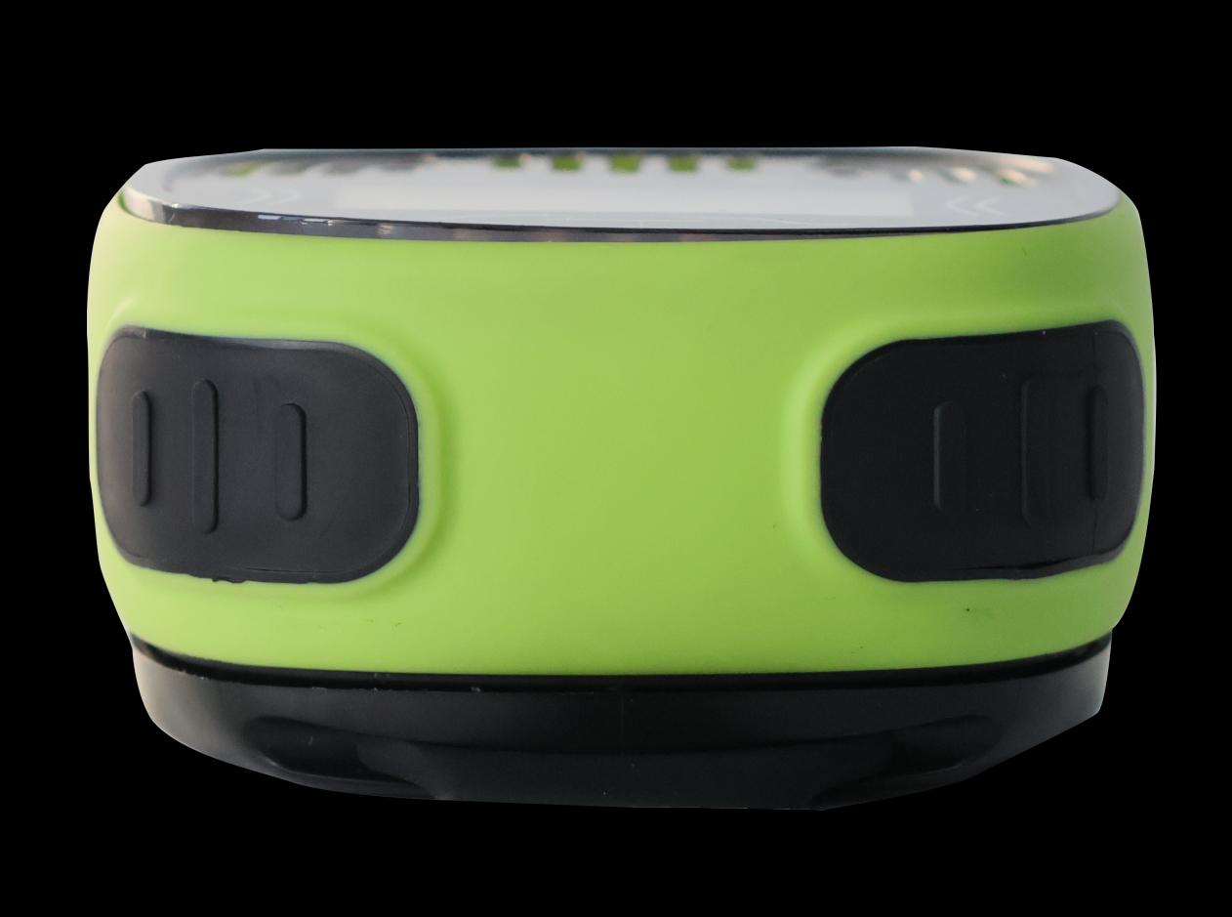

5
Cuando el producto está apagado, pulse brevemente el botón derecho para encenderlo. El sistema ejecutará automáticamente un programa de autocomprobación y mostrará la pantalla de bienvenida. Una vez completada la autocomprobación, se muestra la interfaz de detección principal.
3.3 Interfaz de detección principal
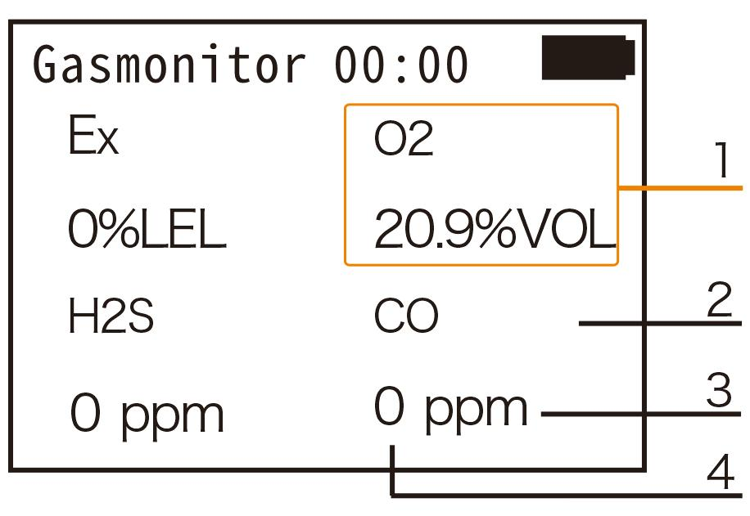
Figura 3-2
Nota: la figura anterior tiene carácter ilustrativo. La interfaz de detección real depende del gas que se esté detectando.
Detección de un solo gas: en la interfaz de detección principal, pulse una vez el botón izquierdo para entrar en la interfaz de detección, que muestra el nombre del gas, la concentración actual del gas, el valor TWA, el valor STEL y el gráfico de tendencia (como se muestra en la figura 3-3). Pulse de nuevo el botón izquierdo para volver a la interfaz de detección principal.
Número Nombre
1 Medición general del gas analizado
2 Nombre del gas analizado
3 Unidad del gas analizado
4 Valor de concentración actual del gas analizado

6
Detección de varios gases: en la interfaz de detección principal, pulse una vez el botón izquierdo para entrar en la interfaz de detección de un solo gas, que muestra el nombre del gas, la concentración actual del gas, el valor TWA, el valor STEL y el gráfico de tendencia (como se muestra en la figura 3-3). Pulse de nuevo el botón izquierdo para cambiar a la interfaz de detección de otro gas. Una vez detectados todos los gases, pulse de nuevo el botón izquierdo para volver a la interfaz de detección principal.
3.4 Instrucciones de apagado
Con el dispositivo encendido, mantenga pulsado el botón derecho durante
más de 5 segundos. El dispositivo vibrará, la pantalla se pondrá
negra con una línea horizontal; suelte el botón para apagar el
instrumento.
3.5 Lista de menús
En la interfaz de detección principal, pulse brevemente el botón derecho y la pantalla mostrará la interfaz de introducción de contraseña (como se muestra en la figura 3-4). En esta interfaz, el botón izquierdo funciona como «aumentar» y el botón derecho como «confirmar». La contraseña predeterminada es «1111». Pulse el botón izquierdo para aumentar el primer dígito hasta «1» (como se muestra en la figura 3-5). Pulse el botón derecho para desplazar la flecha situada bajo el segundo dígito y, a continuación, pulse el botón izquierdo para aumentar el segundo dígito hasta «1». Repita este proceso hasta que los cuatro dígitos sean «1111» y, luego, pulse el botón derecho para confirmar.
Si el producto detecta un solo gas, entrará en la interfaz de menú; si se detectan varios gases, la pantalla mostrará «Selección de canal» (como se muestra en la figura 3-6). Pulse el botón izquierdo para cambiar de canal. Por ejemplo, si el producto detecta 4 tipos de gases, habrá
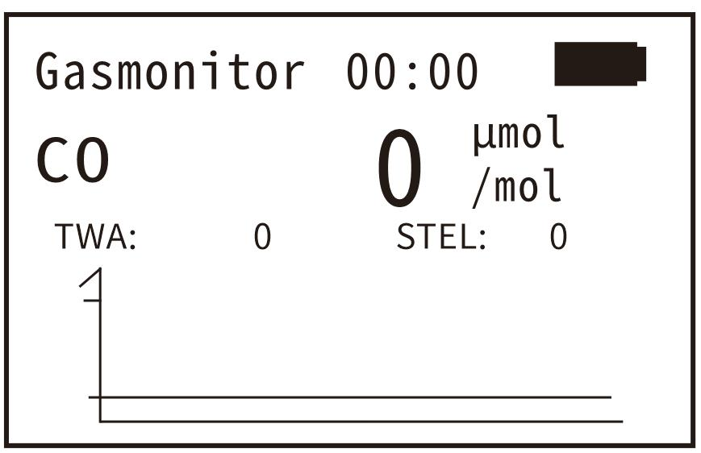
Figura 3-3

7
4 canales, como «1: gas combustible», «2: oxígeno», «3: monóxido de carbono» y «4: sulfuro de hidrógeno». Seleccione el canal deseado y pulse el botón derecho para entrar en la interfaz de menú (como se muestra en la figura 3-7 y la figura 3-8), que contiene 8 elementos de menú: alarma de primer nivel, alarma de segundo nivel, ajuste de cero, configuración de calibración, registro de alarmas, configuración de hora, restablecimiento de fábrica e idioma/otros. Si el producto admite la función 4G, también habrá un menú «4G SN».
En la interfaz de menú, el botón izquierdo funciona como «selección hacia arriba», el botón derecho como «selección hacia abajo» y «botón izquierdo + botón derecho» como «confirmar». Si no se realiza ninguna operación durante un tiempo, el sistema volverá automáticamente a la interfaz de detección principal.
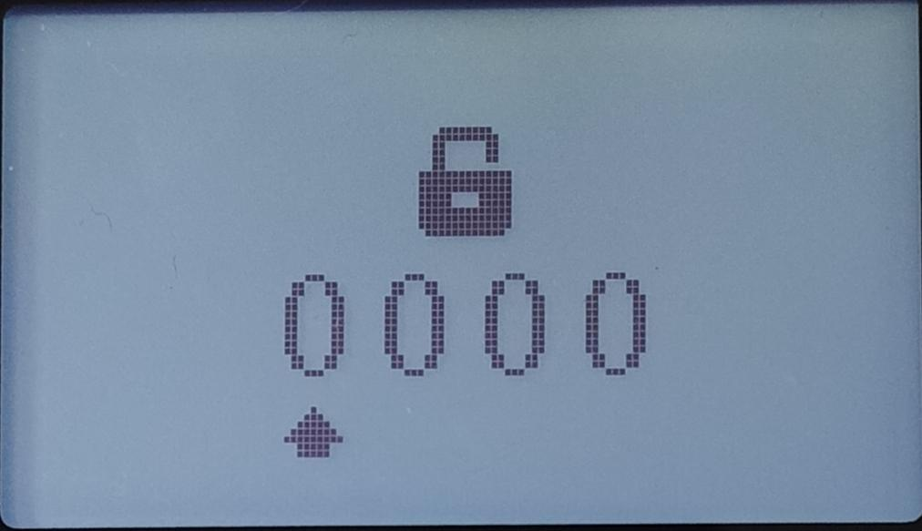
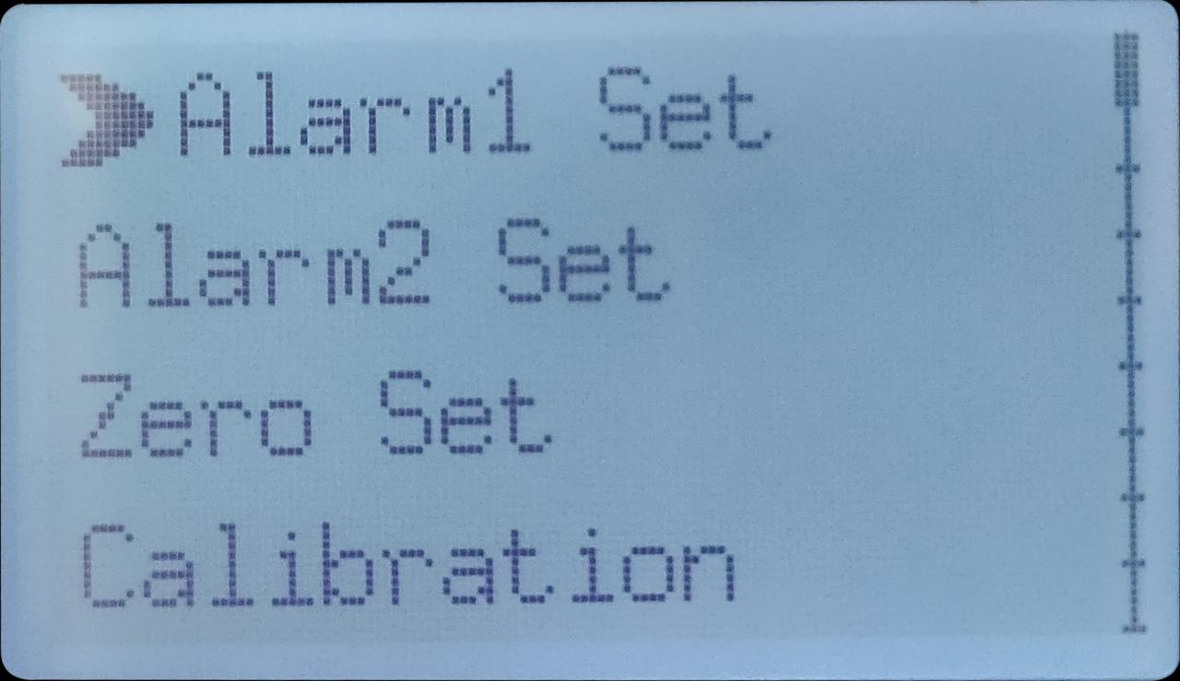
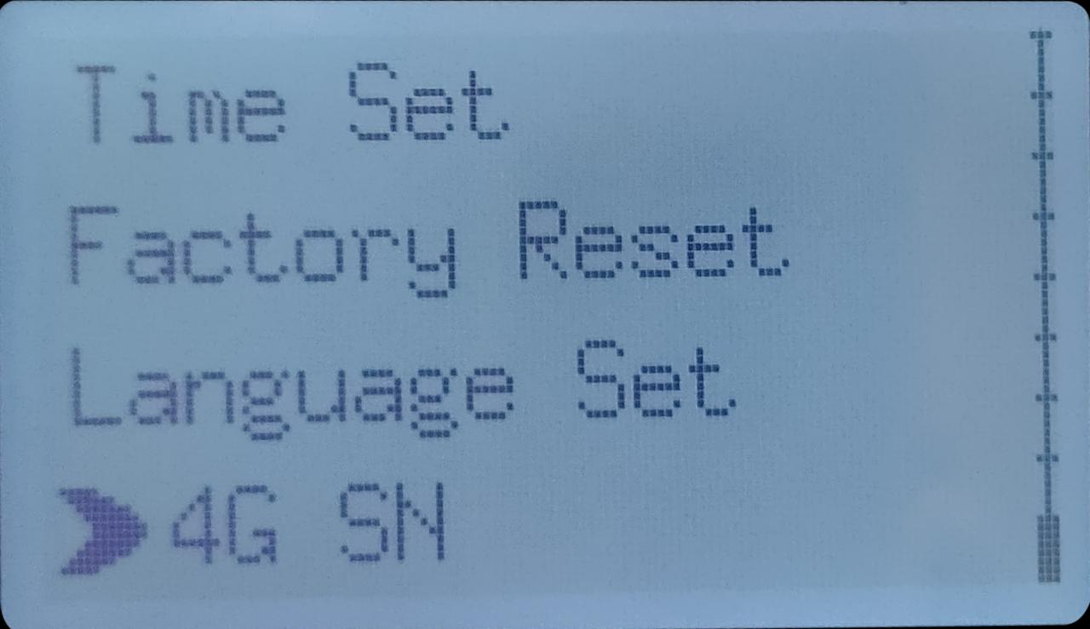
3.5.1 Ajuste de alarma 1
En la interfaz de menú, pulse el botón izquierdo o el botón derecho para seleccionar el elemento de menú «Ajuste de alarma 1» y pulse simultáneamente los botones izquierdo y derecho para entrar en la interfaz de alarma de primer nivel (como se muestra en la figura 3-9). En esta interfaz, el botón izquierdo funciona como «disminuir»,
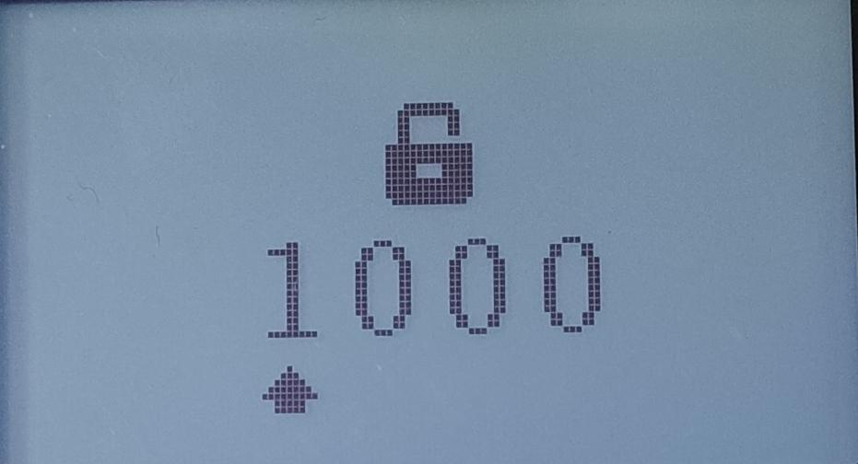
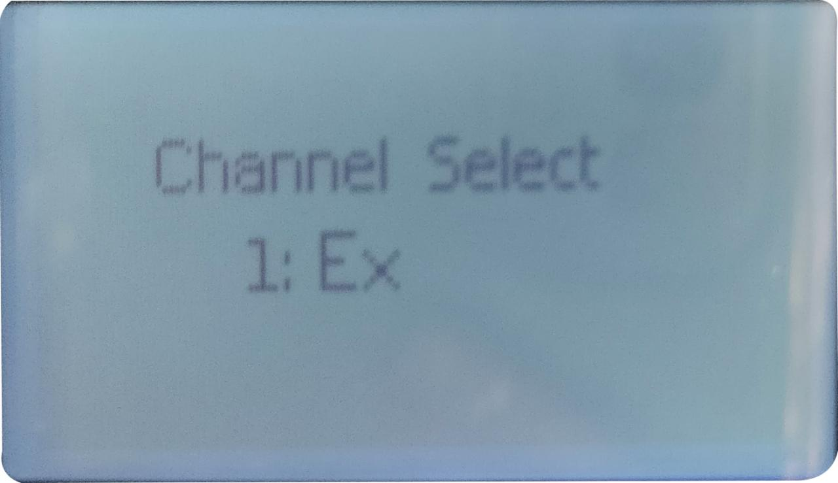
Figura 3-4 Figura 3-5 Figura 3-6
Figura 3-7 Figura 3-8

8
el botón derecho funciona como «aumentar». Pulse el botón izquierdo o el derecho para disminuir o aumentar el valor, y pulse simultáneamente los botones izquierdo y derecho para guardar el ajuste. Si no se guarda, volverá al valor predeterminado. (Si no existen requisitos especiales, ¡no modifique los valores de alarma!)
3.5.2 Ajuste de alarma 2
En la interfaz de menú, pulse el botón izquierdo o el botón derecho para seleccionar el elemento de menú «Alarma de segundo nivel» y pulse simultáneamente los botones izquierdo y derecho para entrar en la interfaz de alarma de segundo nivel (como se muestra en la figura 3-10). En esta interfaz, el botón izquierdo funciona como «disminuir» y el botón derecho como «aumentar». Pulse el botón izquierdo o el derecho para disminuir o aumentar el valor, y pulse simultáneamente los botones izquierdo y derecho para guardar el ajuste. Si no se guarda, volverá al valor predeterminado. (Si no existen requisitos especiales, ¡no modifique los valores de alarma!)
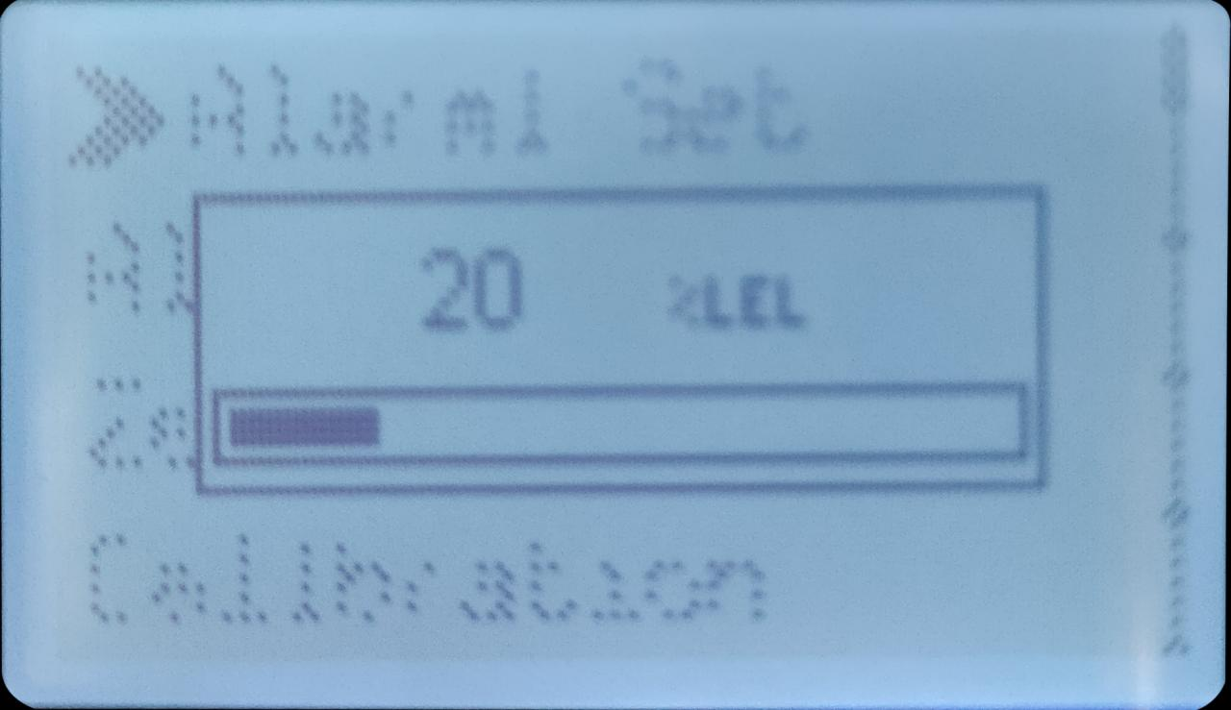
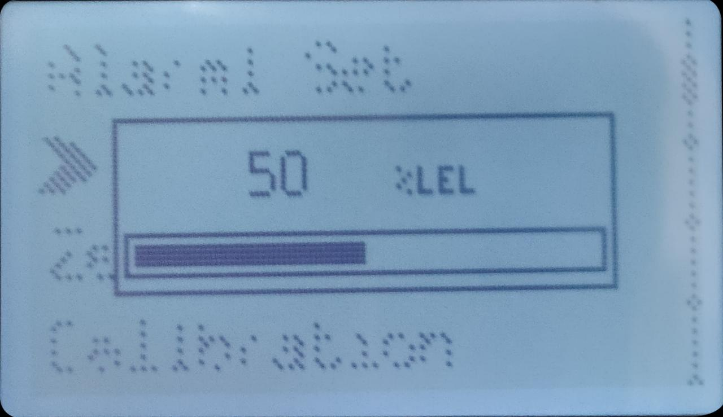
3.5.3 Ajuste de cero
En la interfaz de menú, pulse el botón izquierdo o el botón derecho para seleccionar el elemento de menú «Ajuste de cero» y pulse simultáneamente los botones izquierdo y derecho para entrar en la interfaz de ajuste de cero (como se muestra en la figura 3-11). Esta interfaz muestra el valor guardado (el último valor de cero ajustado) y el valor actual (valor de cero actual actualizado en tiempo real). Cuando el valor actual se estabilice, pulse el
Figura 3-9 Figura 3-10

9
botón izquierdo para que se pregunte si desea guardar, y pulse el botón derecho para seleccionar «Sí» y mostrar «Success», lo que indica que el ajuste se realizó correctamente. Si no desea guardar, pulse el botón derecho para volver a la interfaz de menú. (¡Esta operación debe realizarse en aire limpio para garantizar la precisión del producto!)
3.5.4 Configuración de calibración
En la interfaz de menú, pulse el botón izquierdo o el botón derecho para seleccionar el elemento de menú «Configuración de calibración» y pulse simultáneamente los botones izquierdo y derecho para entrar en la interfaz de configuración de calibración (como se muestra en la figura 3-12). Tomando como ejemplo el gas combustible, el valor de gas patrón predeterminado es 60%LEL. Pulse el botón izquierdo para modificar el valor de gas patrón (como se muestra en la figura 3-13). Pulse el botón izquierdo o el derecho para disminuir o aumentar el valor de gas patrón. Tras la modificación, pulse simultáneamente los botones izquierdo y derecho para confirmar y aparecerá un mensaje (como se muestra en la figura 3-14). Si selecciona «No», volverá a la interfaz que se muestra en la figura 3-13 para seguir modificando; si selecciona «Sí», aparecerá un mensaje (como se muestra en la figura 3-15) que indica que debe introducirse gas con la misma concentración que el valor de gas patrón ajustado. Una vez que la concentración de gas se estabilice, pulse el botón izquierdo para guardar, lo que indica que la calibración se realizó correctamente. (El personal no profesional no debe realizar esta operación. ¡En caso de duda, consulte al fabricante!)
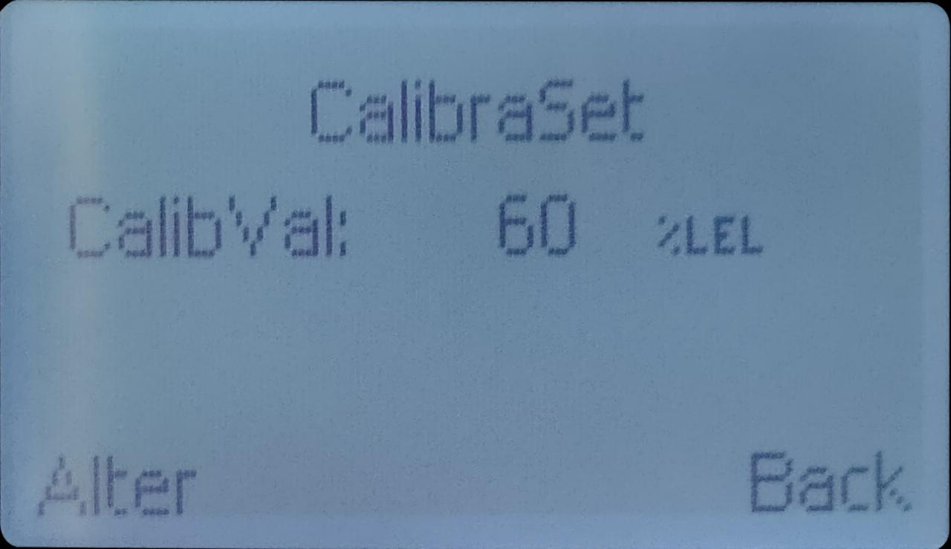
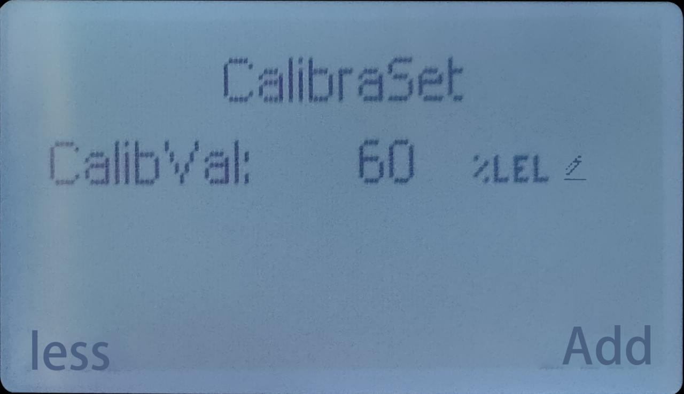
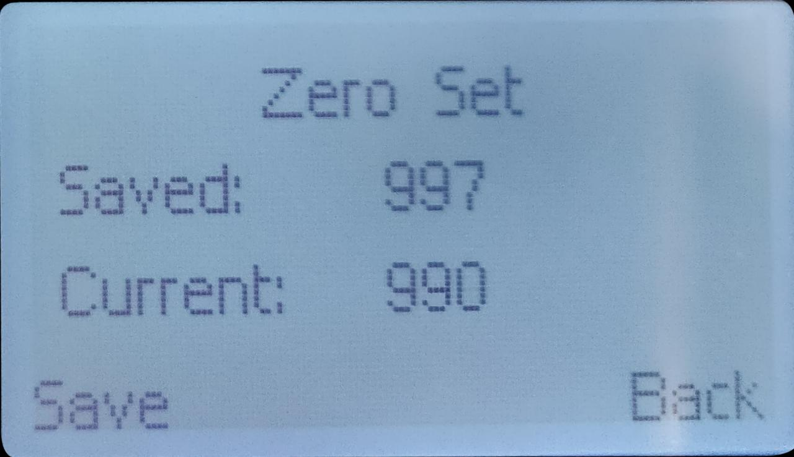
Figura 3-11
Figura 3-12 Figura 3-13

10
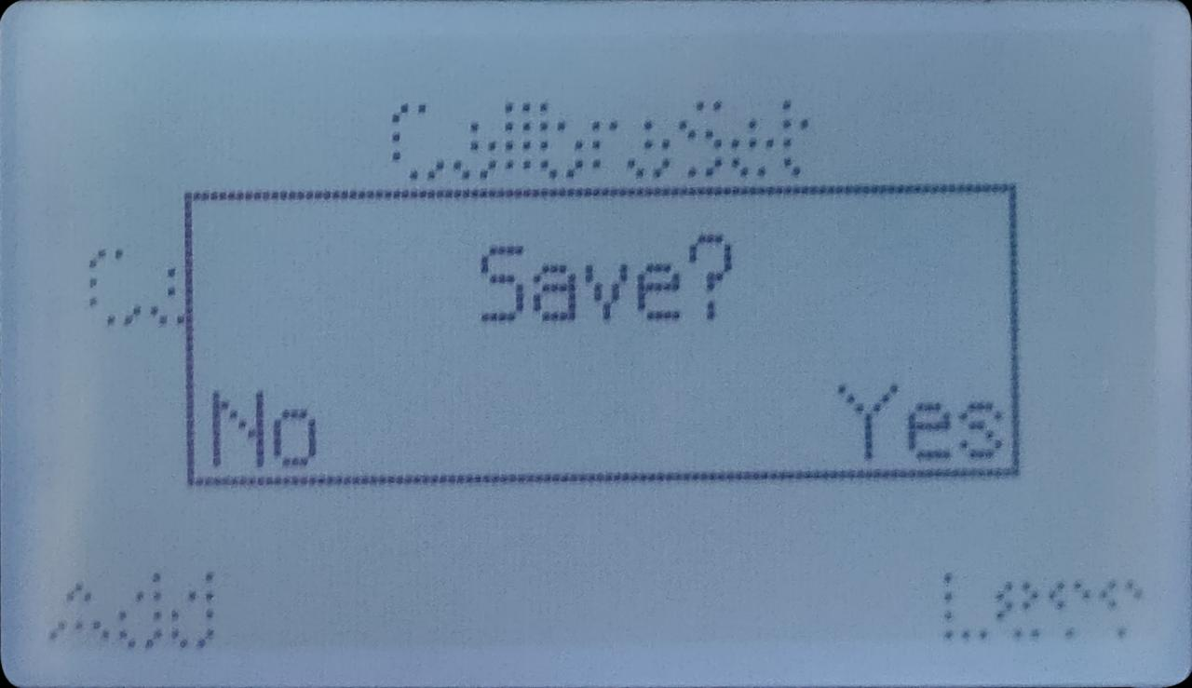
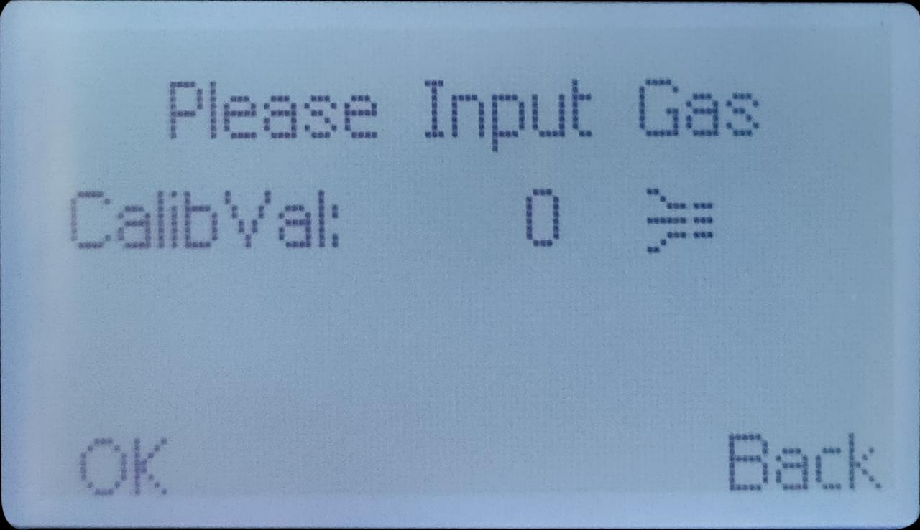
3.5.5 Registro de alarmas
En la interfaz de menú, pulse el botón izquierdo o el botón derecho para seleccionar el elemento de menú «Registro de alarmas» y pulse simultáneamente los botones izquierdo y derecho para entrar en la interfaz de registro de alarmas (mientras se encuentra en la interfaz de detección principal, mantenga pulsado el botón izquierdo, luego pulse el botón derecho y suelte ambos botones para entrar en la interfaz de registro de alarmas), como se muestra en la figura 3-16. Esta interfaz muestra la hora, el nombre del gas, el valor de alarma, el estado de alarma (alarma alta, alarma baja, fallo) y el número de página actual/número total de páginas de cada alarma del canal actual. Pulse el botón izquierdo o el derecho para cambiar de página y ver los registros de alarmas. Pulse simultáneamente los botones izquierdo y derecho para que se pregunte si desea borrar (como se muestra en la figura 3-17). Pulse el botón izquierdo o el derecho para volver a la interfaz de detección principal o borrar el registro de alarmas.
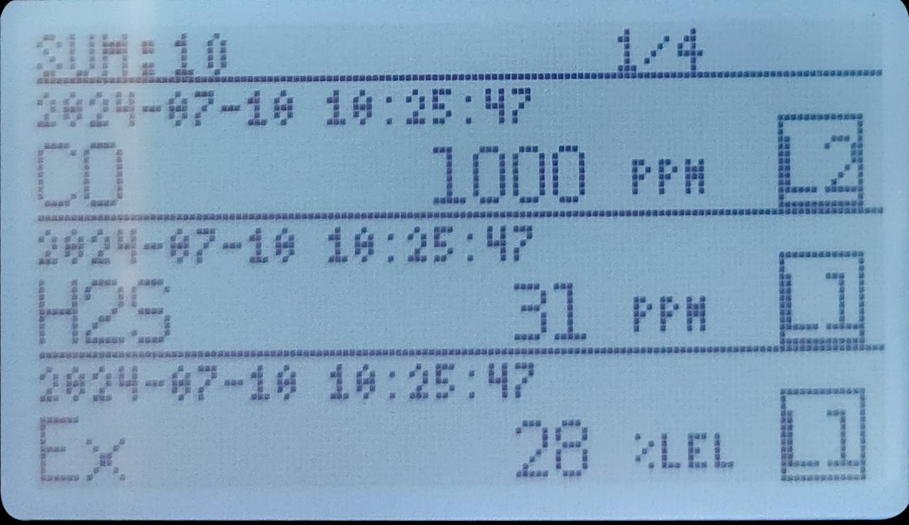
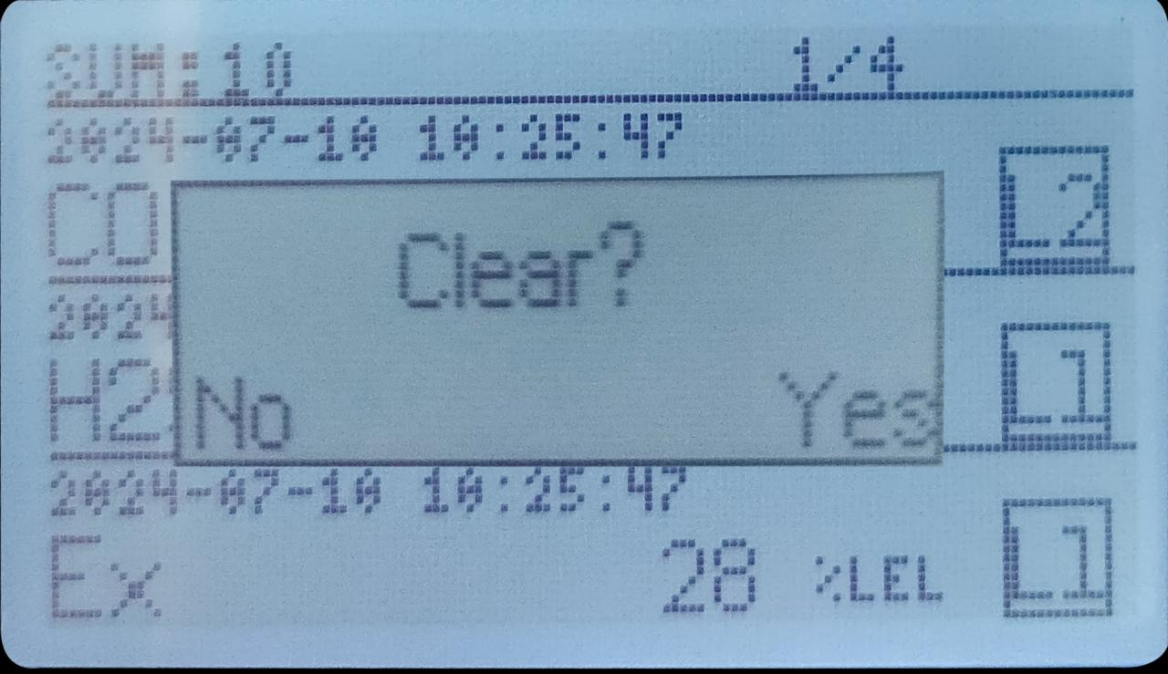
Figura 3-14 Figura 3-15
Figura 3-16 Figura 3-17

11
3.5.6 Configuración de hora
En la interfaz de menú, pulse el botón izquierdo o el botón derecho para seleccionar el elemento de menú «Configuración de hora» y pulse simultáneamente los botones izquierdo y derecho para entrar en la interfaz de configuración de hora (como se muestra en la figura 3-18). Pulse el botón izquierdo para aumentar el valor del año. Tras modificar el año, pulse el botón derecho para pasar a la modificación del valor del mes, y así sucesivamente. Después de modificar el año, el mes, el día, la hora, el minuto y el segundo, pulse simultáneamente los botones izquierdo y derecho para que se pregunte si desea guardar (como se muestra en la figura 3-19). Pulse el botón izquierdo para que aparezca «Success!» y, a continuación, vuelva a la interfaz de detección principal; pulse el botón derecho para volver a la interfaz de menú.
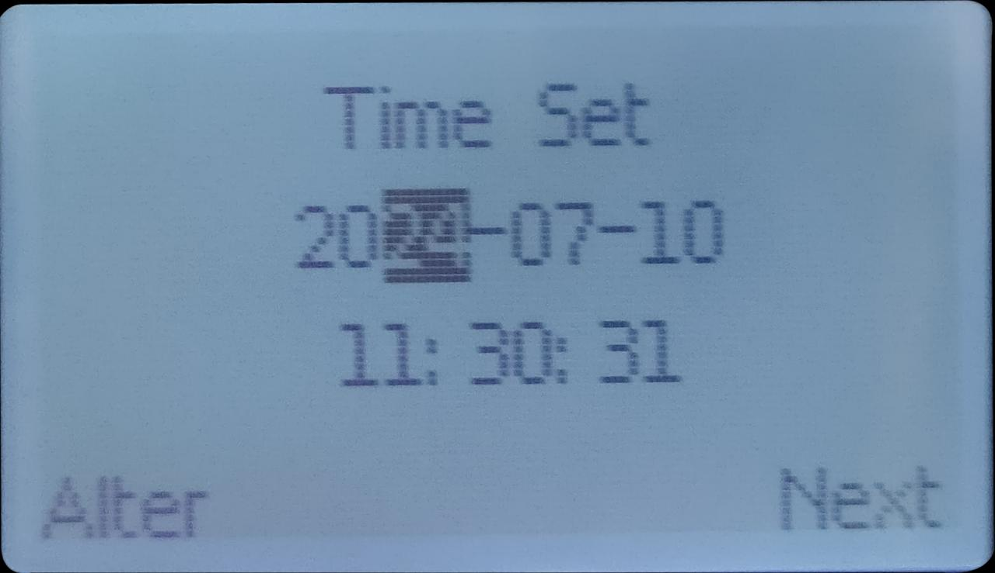
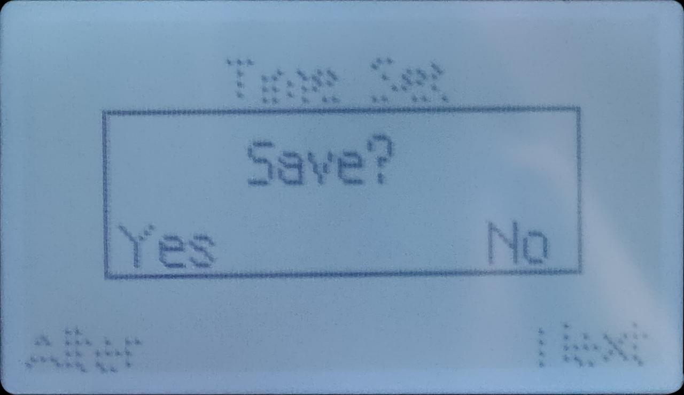
3.5.7 Idioma y otros
En la interfaz de menú, pulse el botón izquierdo o el derecho para seleccionar el elemento de menú «Idioma y otros». Pulse simultáneamente los botones izquierdo y derecho para entrar en la interfaz de idioma y otros, como se muestra en la figura 3-20. Pulse el botón izquierdo para iniciar la configuración de idioma. Hay dos opciones: «中文» (chino) y «English». Pulse el botón derecho para pasar a la configuración de retroiluminación y, a continuación, pulse el botón izquierdo para ajustar la retroiluminación. Las opciones incluyen «60 segundos», «Siempre encendida» y «10 segundos». Una vez realizados los cambios, pulse el botón derecho para volver a la interfaz de menú.
Figura 3-18 Figura 3-19

12
3.5.8 4G SN
En la interfaz de menú, pulse el botón izquierdo o el derecho para seleccionar el elemento de menú «4G SN». Pulse simultáneamente los botones izquierdo y derecho para entrar en la interfaz 4G SN, como se muestra en la figura 3-21. En esta interfaz puede consultar el código QR de carga 4G y el número SN.
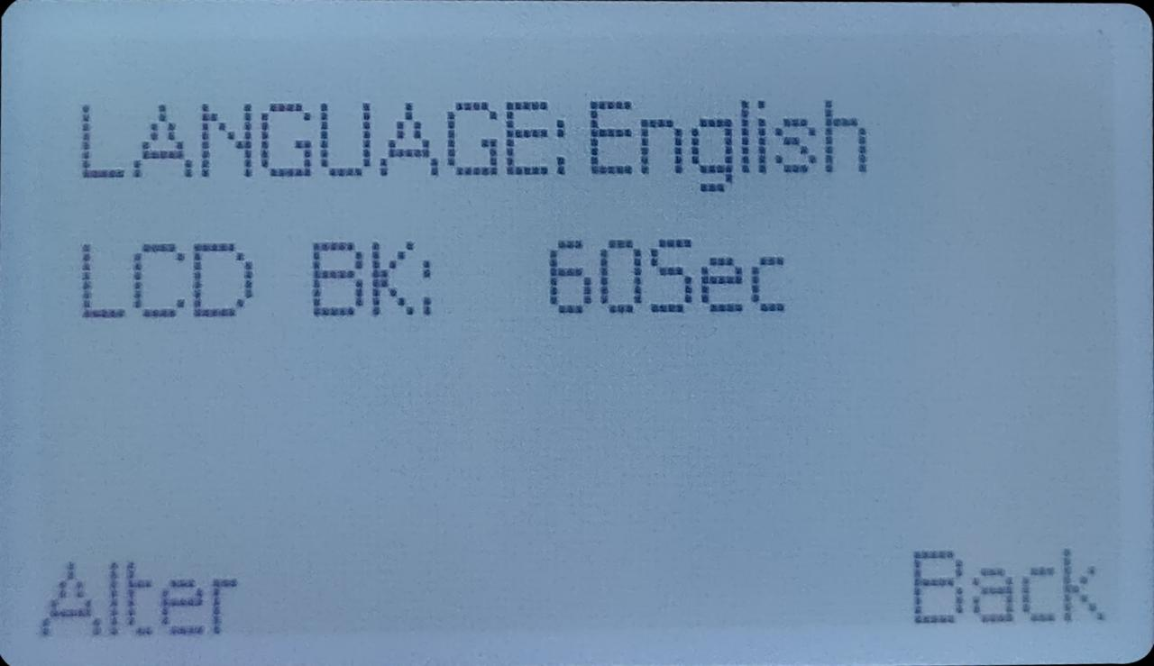
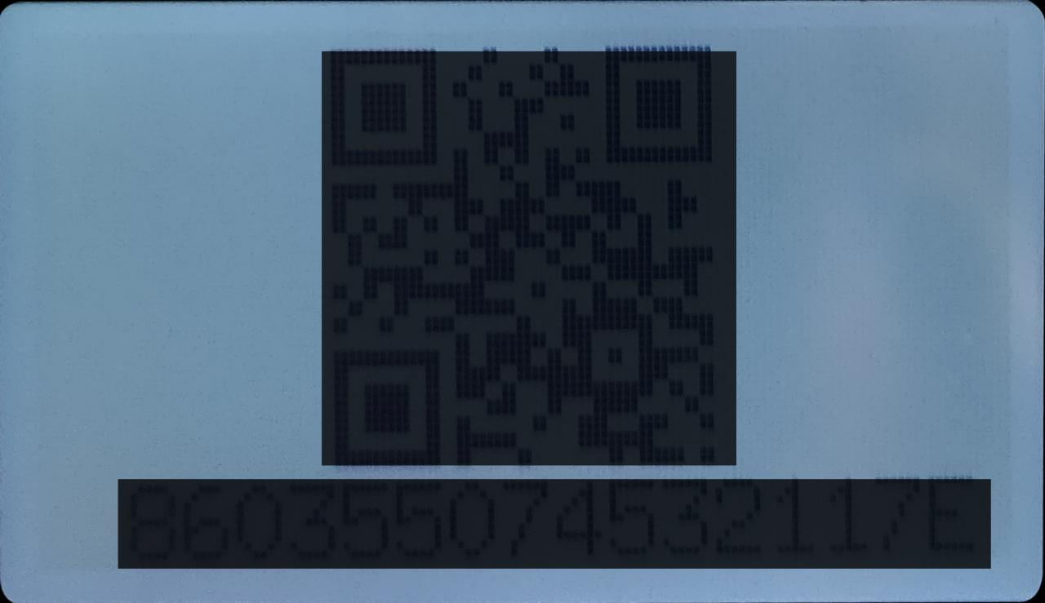
3.6 Función de rescate con un solo botón
Con el dispositivo encendido, mantenga pulsado el botón izquierdo para activar la función de rescate con un solo botón; pulse de nuevo brevemente el botón izquierdo para cancelar el rescate.
4. Notas de uso
(1) Evite que el dispositivo caiga desde una altura o sufra
vibraciones intensas.
(2) Puede no funcionar correctamente en presencia de gases de
alta concentración.
(3) Siga estrictamente las instrucciones de operación y uso
para evitar resultados inexactos o daños en el dispositivo.
(4) Este producto no debe almacenarse ni utilizarse en entornos
que contengan gases corrosivos (como concentraciones elevadas de cloro) u otras condiciones severas (incluidas temperaturas excesivamente altas o bajas, humedad elevada, campos electromagnéticos o luz solar intensa).
(5) Si la superficie del dispositivo acumula suciedad debido a un uso prolongado,
límpiela suavemente con un paño suave y limpio humedecido con agua. No
Figura 3-120 Figura 3-21

13
utilice disolventes corrosivos u objetos duros para limpiar la superficie del dispositivo, ya que podrían arañarla o dañarla.
(6) Para garantizar la precisión de la detección, el dispositivo debe calibrarse
periódicamente, sin que los intervalos de calibración superen un año.
(7) La vida útil recomendada para los sensores catalíticos y los sensores electroquímicos es de 2 años.
(8) Retire las baterías y los sensores de los detectores desechados
y deséchelos en los lugares designados o devuélvalos a nuestra empresa. No los deseche en los contenedores de basura habituales.
(9) Para cualquier aplicación o fallo distinto de los descritos
en este manual, póngase en contacto con nuestra empresa para obtener asistencia.
(10) En entornos con gases explosivos, no desmonte ni sustituya
paquetes de baterías, no cargue paquetes de baterías, no utilice dispositivos periféricos sin certificación ni sustituya sensores.
(11) Los productos con certificación antideflagrante no deben
tener sus componentes o estructuras que afecten al rendimiento antideflagrante cambiados o modificados a voluntad.
(12) El diseño eléctrico, la selección, la instalación y el uso de
equipos en zonas con riesgo de explosión están claramente especificados en las normas nacionales pertinentes. Las unidades instaladoras y usuarias deben cumplir estrictamente estos reglamentos para garantizar la seguridad antideflagrante de los equipos eléctricos en zonas con riesgo de explosión.
(13) La carga debe realizarse en un lugar seguro utilizando el
cargador especializado suministrado con el dispositivo.

14
5. Fallos comunes y soluciones
Fenómeno de fallo Posible causa Solución
No se enciende
Tensión baja Cargue a tiempo
Bloqueo del dispositivo
Póngase en contacto con el distribuidor o
el fabricante para la reparación
Fallo del circuito
Póngase en contacto con el distribuidor o
el fabricante para la reparación
Sin respuesta al
gas detectado
Fallo del circuito o
vida útil del sensor agotada
Póngase en contacto con el distribuidor o
el fabricante para la reparación
Visualización inexacta
Sensor agotado
Póngase en contacto con el distribuidor o
el fabricante para la reparación
Sin calibración
calibración oportuna
Calibre a tiempo
Error de visualización de la hora
Batería totalmente
agotada
Cargue pronto
y restablezca la hora
Fuerte
electromagnética
interferencia
Restablecer la hora
Calibración a cero
función no disponible
Deriva del sensor
excesiva
Calibre o sustituya
el sensor cuanto antes
Valor mostrado en la
interfaz cuando no hay
gas detectado
Deriva del sensor
Realice la calibración a
calibración oportuna

15
6. Garantía y mantenimiento
(1) Este producto tiene una garantía de un año (excluidos los consumibles). En caso de fallo con un uso normal, se ofrecen servicios gratuitos de reparación y mantenimiento en fábrica. Los daños causados por factores humanos, catástrofes naturales o un uso anómalo no están cubiertos por la garantía.
(2) Si la vida útil del sensor finaliza, póngase en contacto con nuestra empresa para sustituirlo por un sensor nuevo.
(3) Si el usuario no puede resolver el problema, el detector puede devolverse a nuestra empresa para su reparación. Resolveremos el problema con prontitud y devolveremos el dispositivo al usuario.
7. Almacenamiento
El producto debe almacenarse en un entorno interior bien ventilado y libre de gases nocivos o impurezas en el aire.
8. Accesorios y otros
Los productos que se acompañan incluyen un detector de gas con alarma, un juego de cargadores, una tapa de calibración, un manual, un certificado de conformidad y una tarjeta de garantía. Los productos se inspeccionan y certifican antes de salir de fábrica. En caso de daños durante el transporte, el fabricante se encarga de la sustitución.
Detector normal
de detección normal
muestra escala completa
Fallo del sensor
Póngase en contacto con el distribuidor o
el fabricante para la sustitución
del sensor

Henan Otywell Electronic Technology Co.,Ltd.

Dirección: Edificio 38, n.º 352, calle Lianhua, Zona de Alta Tecnología, ciudad de Zhengzhou, provincia de Henan, China Teléfono: +8613526600927 (WhatsApp) Sitio web: www.otywellsafety.com Correo electrónico: otywell001@outlook.com

